Reformierte Kirchen Bern-Jura-Solothurn
Suchergebnisse für "Selbstvertrauen"

 | Autor / Titel | Jahr | Medientyp | Signatur / Standort
 | Jarvis 1985-  Krok, der Schreckliche | 2019 | Bilderbuch | Selbstvertrauen
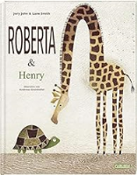 | John, Jory  Roberta & Henry | 2019 | Bilderbuch | Selbstvertrauen
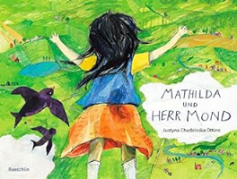 | Chudzinska Ottino, Justyna  Mathilda und Herr Mond | 2018 | Bilderbuch | Selbstvertrauen
 | de Lestrade, Agnès  Die Geschichte vom Nilpferd ... | 2016 | Bilderbuch | Selbstvertrauen
 | Müller, Hildegard 1957-  Der grosse kleine Löwe | 2016 | Bilderbuch | Selbstvertrauen
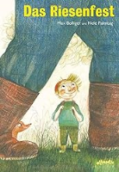 | Bolliger, Max  Das Riesenfest | 2015 | Bilderbuch | Selbstvertrauen
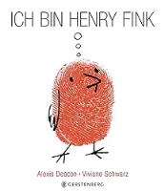 | Deacon, Alexis  Ich bin Henry Fink | 2015 | Bilderbuch | Selbstvertrauen
 | Rayner , Catherine  Agathe zählt die Sterne | 2015 | Bilderbuch | Selbstvertrauen
 | Sif, Birgitta  Frieda tanzt | 2014 | Bilderbuch | Philosophieren
 | Andres, Kristina  Suppe, satt, es war einmal | 2012 | Bilderbuch | Selbstvertrauen
 | Hensgen, Andrea  Auf kleinen Pfoten kommt das Glück | 2012 | Bilderbuch | Selbstvertrauen
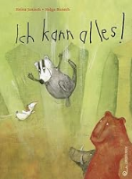 | Janisch, Heinz  Ich kann alles! | 2012 | Bilderbuch | Selbstvertrauen
 |  |  |  | Selbstvertrauen
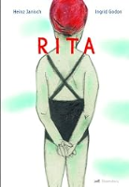 | Janisch, Heinz  Rita | 2012 | Bilderbuch | Selbstvertrauen
 | Schärer, Kathrin  Wenn Fuchs und Hase sich Gute Nacht sagen | 2012 | Bilderbuch | Philosophieren
 | Thoma, Patricia  Wer ist die Stärkste? | 2012 | Bilderbuch | Selbstvertrauen
 | Balpe, Anne-Gaëlle  Der blaue Stein | 2011 | Bilderbuch | Selbstvertrauen
 | Dumont, Jean-François  Die kleine Gans, die aus der Reihe tanzt | 2011 | Bilderbuch | Selbstvertrauen
 | Friz, Paolo  Ich knack die Nuss | 2011 | Bilderbuch | Selbstvertrauen
 | Reider, Katja  Joschi, der Mäuseheld | 2011 | Bilderbuch | Selbstvertrauen
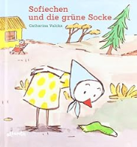 | Valckx, Catharina  Sofiechen und die grüne Socke | 2011 | Bilderbuch | Selbstvertrauen
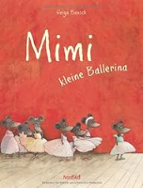 | Bansch, Helga  Mimi kleine Ballerina | 2010 | Bilderbuch | Selbstvertrauen
 | Calì, Davide  Wanda Walfisch | 2010 | Bilderbuch | Selbstvertrauen
 |  |  |  | Selbstvertrauen

